ΕΞΑΙΡΕΤΙΚΑ ΕΠΕΙΓΟΝ
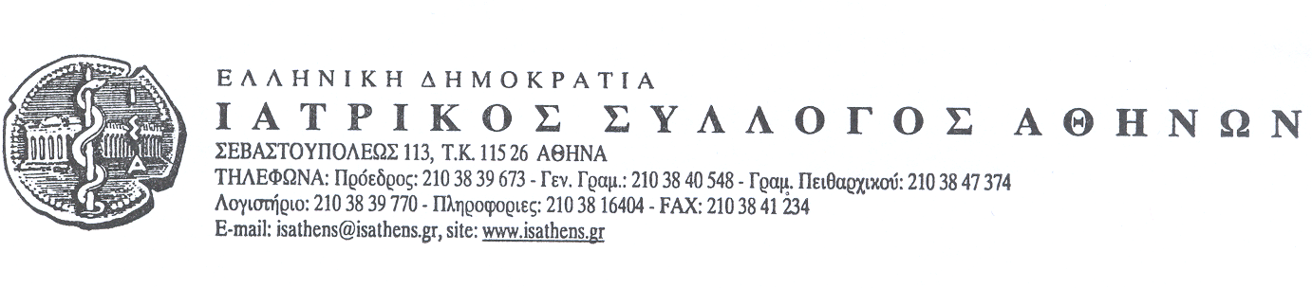
Αθήνα,31-10-2011
ΔΕΛΤΙΟ ΤΥΠΟΥ

ΔΙΕΚΔΙΚΟΥΜΕ ΤΗΝ ΕΛΕΥΘΕΡΗ ΣΥΝΤΑΓΟΓΡΑΦΗΣΗ ΓΙΑ ΟΛΟΥΣ ΤΟΥΣ ΓΙΑΤΡΟΥΣ. ΣΥΝΕΧΙΖΟΥΜΕ ΝΑ ΣΥΝΤΑΓΟΓΡΑΦΟΥΜΕ ΟΠΩΣ ΣΗΜΕΡΑ. ΕΙΜΑΣΤΕ ΑΠΕΝΑΝΤΙ ΣΤΙΣ ΑΝΤΙΔΗΜΟΚΡΑΤΙΚΕΣ ΚΑΙ ΠΡΟΧΕΙΡΕΣ ΔΙΑΔΙΚΑΣΙΕΣ ΤΟΥ ΕΟΠΥΥ.
Συνάδελφοι,
Ο κος Βουδούρης και η παρέα του, σε μια ύστατη προσπάθεια να εξαπατήσει το ιατρικό σώμα και τους ασφαλισμένους, λίγες ώρες πριν την 1^{η} Νοεμβρίου 2011, που υποσχέθηκε έναρξη του ΕΟΠΥΥ, δίνει εντολές μέσω email και sms στους γιατρούς της χώρας.
Δεν υπήρξε καμία ενημέρωση στα συλλογικά όργανα και με αυτό τον πρόχειρο τρόπο, προσπαθεί να δημιουργήσει Α΄βάθμια περίθαλψη, απαξιώνοντας θεσμούς και διαδικασίες, υπαγορεύοντας να συνταγογραφούν οι γιατροί του ΟΠΑΔ και του ΟΑΕΕ, ως να είναι συμβεβλημένοι του ΙΚΑ-ΕΤΑΜ ή του ΕΟΠΥΥ, χωρίς καμία σύμβαση, χωρίς κανένα νομικό πλαίσιο.
Απορρίπτουμε τις λογικές των αιφνιδιασμών και των πρόχειρων διαδικασιών που η ηγεσία του Υ.Υ.Κ.Α. και ο κος Βουδούρης έχουν επιλέξει.
Καλούμε τους συναδέλφους της Αθήνας, να μην ενδώσουν στις εντολές μέσω email, ακυρώνοντας τις μεθοδεύσεις και τις αντιδημοκρατικές διαδικασίες της Κυβέρνησης και των ολίγων πιστών Διοικητών της, που στόχο έχουν την εξαθλίωση του Έλληνα γιατρού και την υποβάθμιση της Α΄βάθμιας Περίθαλψης.

- Εμμένουμε στην απαίτησή μας για συνταγογράφηση όλων των γιατρών και διεκδικούμε:
- την υπογραφή θεσμοθετημένης συλλογικής σύμβασης ματαξύ ΕΟΠΥΥ και ΙΣΑ, και όχι ατομικών συμβάσεων,
- την ελεύθερη επιλογή γιατρού από τον ασφαλισμένο
- την ελεύθερη, και χωρίς περιορισμούς, συμμετοχή όλων των γιατρών στο νέο φορέα
Αναμένουμε τις περαιτέρω αποφάσεις της έκτακτης Γενικής Συνέλευσης του ΠΙΣ στις 6 Νοεμβρίου 2011
Τέλος, δηλώνουμε ότι ο Πρόεδρος του ΕΟΠΥΥ, κος Βουδούρης είναι ανεπιθύμητος στην ημερίδα του ΙΣΑ: «ΕΟΠΥΥ: Παρόν και Μέλλον για τον Ασφαλισμένο και το Λειτουργό Υγείας», που θα πραγματοποιηθεί το Σάββατο 5 Νοεμβρίου 2011, λόγω της αντισυναδελφικής συμπεριφοράς του στους γιατρούς-μέλη του ΙΣΑ, αποδεικνύοντας την ανεπάρκειά του να διαχειριστεί, με σοβαρότητα, ένα από τα σημαντικότερα θέματα στην ιστορία της Ιατρικής και Ασφαλιστικής Κοινότητας.
Για το Δ.Σ. του Ι.Σ.Α.

Ο ΠΡΟΕΔΡΟΣ Ο ΓΕΝ. ΓΡΑΜΜΑΤΕΑΣ

ΓΕΩΡΓΙΟΣ ΠΑΤΟΥΛΗΣ ΕΥΣΤΑΘΙΟΣ ΤΣΟΥΚΑΛΟΣ

